


Datblygiad Gwybyddol
Adfyfyrio & Chysylltu
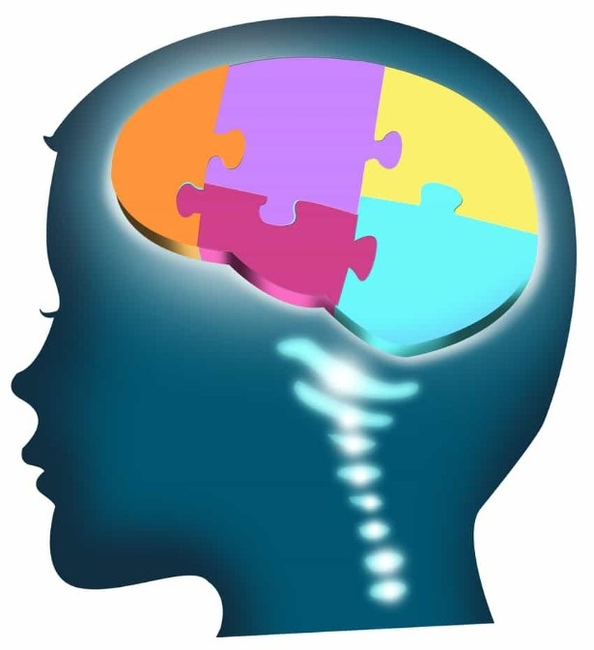

ECAD5007C
Cylch 2 Astudiaethau craidd: Y dysgwr: Pwy ydw i’n dysgu?

Gadewch i ni gymryd peth amser i fyfyrio ar eich profiad PAP diweddar a gwneud cysylltiadau â chynnwys damcaniaethol y modiwl hyd yn hyn!

Erbyn diwedd y weithgaredd yma, dylai fod gennych ddealltwriaeth ddyfnach o rai o'r strategaethau a'r dulliau a ddefnyddiwyd gennych chi a'ch ysgol i sicrhau datblygiad gwybyddol y dysgwyr, yn enwedig yn CA2.

Beth oedd rhai o'r egwyddorion allweddol yr oedd yr ysgol yn cadw atynt wrth fynd i'r afael ag addysgu a dysgu?

Sut oedd pwysigrwydd dysgu plant yn amlwg trwy'r ysgol / dosbarth? (ee arddangosfeydd, gwasanaethau)

Sut oedd plant yn cael eu gwobrwyo am eu dysgu / datblygiad gwybyddol?

Beth wnaethoch chi a’r staff i greu hinsawdd ystafell ddosbarth oedd yn hyrwyddo awydd eu plant i ddysgu?

Sut oedd amgylchedd ffisegol yr ystafell ddosbarth yn hyrwyddo datblygiad dysgu a gwybyddol plant? A oedd adnoddau penodol i gynorthwyo hyn?

Pa strategaethau oedd staff yn eu defnyddio i gefnogi plant oedd yn cael tasg yn heriol?

Sut oedd staff yn galluogi plant i ddeall pa mor dda oeddent yn gwneud yn eu dysgu?

Gan adfyfyrio ar PAP, allwch chi ddisgrifio profiad dysgu lle cyflawnodd OEDOLYN rôl ‘Rhywun Gwybodus Arall’ (More Knowledgable Other) ac roedd dysgwr yn gallu gwneud rhywbeth na allent ei wneud o’r blaen?

Gan adfyfyrio ar PAP, allwch chi ddisgrifio profiad dysgu lle cyflawnodd BLENTYN rôl ‘Rhywun Gwybodus Arall’ (More Knowledgeable Other) ac roedd dysgwr arall yn gallu gwneud rhywbeth na allent ei wneud o’r blaen?

A wnaethoch chi arsylwi unrhyw un o'r dulliau canlynol yn amgylchedd yr ysgol?

Gweithgaredd/ Strategaeth | Disgrifiad | Adfyfyrio Personol
Gwaith annibynnol

Dysgwr yn gweithio ar ei ben ei hun i gwblhau tasg

Gwaith ‘pâr’ cydweithredol

Dau ddysgwr yn gweithio gyda'i gilydd i gwblhau tasg

Gwaith ‘grŵp’ cydweithredol

Tri neu fwy o ddysgwyr yn gweithio gyda'i gilydd i gwblhau tasg

Ailadrodd

Dysgwyr yn ‘ailadrodd’ i gynorthwyo’r cof

Addysgu cymheiriaid

Un plentyn yn dysgu plentyn arall

Dysgu gweithredol

Plant yn cymryd rhan weithredol yn y profiad dysgu, gan gynnwys meddwl
Dewis disgybl

Plant yn dewis yr hyn maen nhw eisiau ei ddysgu / sut maen nhw eisiau dysgu ac ati

A wnaethoch chi arsylwi ar unrhyw enghreifftiau pellach o ymagweddau adeiladol, ymddygiadol neu ddyneiddiol tuag at addysgu?

A wnaethoch chi sylwi ar unrhyw blant yn arddangos prif nodweddion y cam ‘Cyfnod Cynweithredol’ o ddatblygiad gwybyddol?

Chwarae symbolaidd  (Defnyddio gwrthrych i gynrychioli rhywbeth arall) | Bod yn egosentrig  (Methu gweld barn rhywun arall) | Defnyddio Symbolau  (Defnyddio geiriau a lluniau i gynrychioli gwrthrychau) | Chwarae Rôl  (Dynwared - Mam / Dad / Plismon ac ati) | Cadwraeth  (Deall pryd mae gwrthrychau sy'n gysylltiedig â chynhwysedd, pwysau, hyd, rhif ac ati yn aros yn gyson)
Meddwl yn ddiriaethol  (Dim ond meddwl am yr hyn sydd yn gorfforol yn eu hamgylchedd a chymryd pethau'n llythrennol) | Ddim yn defnyddio Rhesymeg  (Gyrru gweithgaredd ag emosiwn nid gyda synnwyr neu resymu clir) | Adfyfyrion

Yn ystod PAP, a weloch chi ddysgwr yn datblygu ei ddealltwriaeth o rywbeth trwy ‘ychwanegu gwybodaeth newydd’ (cymhathu) at ei ‘gategorïau gwybodaeth’ presennol (sgemâu)?

Yn ystod PAP, a weloch chi ddysgwr yn newid ei ddealltwriaeth neu'n newid ei syniadau (cynhwysol) yng ngoleuni gwybodaeth newydd?

